Roteiro de Estudos
OBMEP NA ESCOLA – 2018
N1 – CICLO 4

Neste ciclo, continuando o estudo que foi iniciado no Ciclo 1, vamos voltar a estudar aritmética. Os principais conteúdos que serão desenvolvidos neste quarto ciclo são:

Encontro 1  - Notação posicional  - O algoritmo da divisão Euclidiana  - Fenômenos periódicos  - Padrões geométricos e aritméticos | Encontro 2  - Múltiplos e divisores  - Critérios de divisibilidade  - Números primos e fatoração  - mmc e mdc

- Textos:

Apostila do PIC “Encontros de Aritmética”, F. Dutenhefner, L. Cadar. http://www.obmep.org.br/docs/aritmetica.pdf

- Notação posicional (seção 1.2)
- O algoritmo da divisão Euclidiana (seção 2.1)
- Fenômenos periódicos (seção 2.2)

Círculos de Matemática da OBMEP – Volume 1: primeiros passos em combinatória, aritmética e Álgebra – Bruno Holanda e Emiliano A. Chagas

- Percebendo padrões (capítulo 4)
- Múltiplos divisores e primos (capítulo 11)
- Dígitos e sistema decimal (capítulo 13)

Lista de Exercícios – OBMEP NA ESCOLA 2018 – N1 – ciclo 4 – Encontro 1
ENUNCIADOS

Exercício 1. Retire 10 dígitos do número 12345123451234512345 de modo que o número remanescente seja o maior possível. E para formar o menor número, como deveríamos proceder?

Exercício 2. Determine o menor número com 10 algarismos tal que a soma dos seus algarismos é igual a 40.

Exercício 3. A figura a seguir indica a multiplicação do número de três algarismos A2A pelo número de um algarismo A. O resultado é o número de três algarismos B6B. Determine os algarismos A e B.

A | 2 | A
 | x | A
B | 6 | B

Exercício 4. O número 1089 tem uma propriedade interessante. Quando efetuamos a multipicação deste número por 9, obtemos o número 9801 que é o número 1089 com os seus algarismos escritos na ordem inversa.

1 | 0 | 8 | 9
 |  | × | 9
9 | 8 | 0 | 1

Encontre um número de cinco algarismos ABCDE que tem esta mesma propriedade. Ou seja, o resultado da multiplicação desse número por 9 é igual ao número de cinco algarismo EDCBA, que tem os algarismos do número ABCDE escritos na ordem inversa.

A | B | C | D | E
 |  |  | × | 9
E | D | C | B | A

Exercício 5. Se o resto da divisão de um número por 8 é igual a 5, então qual é o resto da divisão deste mesmo número por 4?

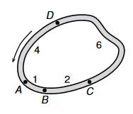
Exercício 6. (2ª fase da OBMEP 2006 – Nível 1 – Questão 6)
A figura ao lado representa o traçado de uma pista de corrida. Os pontos A, B, C e D são usados para partidas e chegadas de todas as corridas. As distâncias entre postos vizinhos, em quilômetros, estão indicadas na figura e as corridas são realizadas no sentido indicado pela flecha. Por exemplo, uma corrida de 17 quilômetros pode ser realizada com partida em D e chegada em A.

- Quais são os pontos de partida e chegada de uma corrida de 14 quilômetros?
- E para uma corrida de 100 quilômetros, quais são eses postos?
- Mostre que é possível realizar corridas com extensão igual a qualquer número inteiro de quilômetros.

Exercício 7. Considere a seguinte sequência de números:

1, 2, 3, 4, 5, 4, 3, 2, 1, 2, 3, 4, 5, 4, 3, 2, 1, .....

formada alternadamente pelos números 1, 2, 3, 4, 5 em ordem crescente e pelos números 5, 4, 3, 2, 1 escritos em ordem decrescente. Qual é o algarismo que aparece na posição 2015 desta sequência?

Exercício 8. Qual é algarismo da unidade da representação decimal do número $2^{2015}$?

Exercício 9. João decidiu nadar de três em três dias. O primeiro dia que ele nadou foi um sábado, o segundo dia foi uma terça-feira, o terceiro dia foi uma sexta-feira, e assim por diante. Em qual dia da semana João estará nadando pela centésima vez?

Exercício 10. (OBMEP 2013 – 1ª FASE – N1Q12) Qual é o algarismo das dezenas da soma
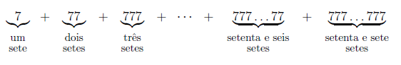

Exercício 11. [números triangulares] Observe a sequência de figuras.
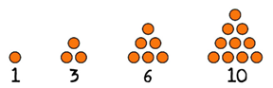
A primeira figura possui 1 bolinha. A segunda figura possui 1+2=3 bolinhas. A terceira figura possui 1+2+3=6 bolinhas e a quarta figura possui 1+2+3+4=10 bolinhas. Continuando desse modo, calcule o número de bolinhas das figuras 5, 6, 7, 8, 9 e 10. Qual é o número de bolinhas da centésima figura, ou seja, calcule o valor da soma $1+2+3+⋯+100$.

Exercício 12. (XXVIII – 28ª OBM – 2006 – 1ª fase – N1Q13) Usando pastilhas de cerâmica preta na forma de quadradinhos foi composta uma decoração numa parede, mostrada parcialmente abaixo. Quantas pastilhas foram empregadas em toda a decoração considerando-se que na última peça montada foram utilizadas 40 pastilhas pretas?
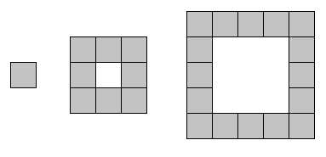

Exercício 13. (Banco de Questões 2006 – pg 17) Uma faixa quadriculada tem 5 quadradinhos na altura e 250 quadradinhos no comprimento. Alguns quadradinhos serão pintados de cinza, começando da esquerda, conforme o modelo ilustrado na figura, e continuando com este padrão até chegar ao final da faixa à direita. Nesta faixa, quantos quadradinhos não serão pintados?
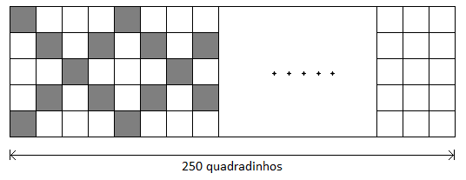
Exercício 14. (OBMEP 2014 – 1ª fase – N1Q18) Gustavo fez uma tira com 300 hexágonos, fixando-os pelos lados comuns com um adesivo redondo, como na figura. Quantos adesivos ele usou?
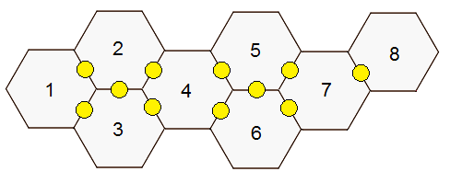

Roteiro de Estudos
OBMEP NA ESCOLA – 2018
N1 – CICLO 4 – Encontro 2

Este segundo encontro do ciclo 4 é uma continuação natural do primeiro encontro. Vamos continuar estudando a apostila do PIC “encontros de aritmética” de
L. Cadar e F. Dutenhefner, mas neste segundo encontro serão realizados estudos sobre as seguintes seções desta apostila.

- Múltiplos e divisores (seção 2.4)
- Números primos e fatoração (seção 2.5)
- Critérios de divisibilidade (seção 2.6)
- mmc e mdc (seções de 3.1 a 3.5)

Além desta apostila também indicamos as videoaulas do Módulo de divisibilidade da 6ª série do Portal da Matemática.

Para aprofundar ainda mais os estudos, indicamos os seguintes materiais teóricos do Portal da Matemática:

- 6ª série – Módulo: divisibilidade – Aula: múltiplos e divisores – material teórico:
http://matematica.obmep.org.br/uploads/material_teorico/k2sgczml2e8k4.pdf

- 6 ª série – Módulo: divisibilidade – Aula: critérios de divisibilidade – material teórico:
http://matematica.obmep.org.br/uploads/material_teorico/gfuewdw2kdcg4.pdf

- 6 ª série – Módulo: divisibilidade – Aula: mdc e mmc – material teórico, parte I:
http://matematica.obmep.org.br/uploads/material_teorico/8ex39lt2qn8kw.pdf

- 6 ª série – Módulo: divisibilidade – Aula: mdc e mmc – material teórico, parte II:
http://matematica.obmep.org.br/uploads/material_teorico/543nomntcq4o0.pdf

Lista de Exercícios – OBMEP NA ESCOLA 2018 – N1 – ciclo 4 – Encontro 2
ENUNCIADOS

Exercício 1.
Uma professora tem 237 balas para dar a seus 31 alunos. Qual é o número mínimo de balas a mais que ela precisa conseguir para que todos os alunos recebam a mesma quantidade de balas, sem sobrar nenhuma para ela?

Exercício 2.
Um certo número inteiro positivo, quando dividido por 15 dá resto 7. Qual é a soma dos restos das divisões desse número por 3 e por 5?

Exercício 3. (Prova da 1ª fase OBMEP 2015 – Nível 1 – Questão 14)
Observe as engrenagens da figura. Quantas voltas a engrenagem com 12 dentes deve dar ara que a engrenagem com 9 dentes dê 200 voltas?

Exercício 4. (Prova da 1ª fase OBMEP 2015 – Nível 1 – Questão 2) O número é múltiplo de 7. Qual dos números abaixo também é múltiplo de 7 ?
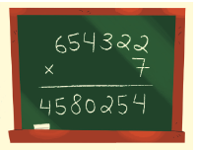

Exercício 5. Mariana subtraiu do maior múltiplo de 41 com quatro algarismos o menor múltiplo de 41 também com quatro algarismos. Qual é o resultado desta subtração?

Exercício 6. (Prova da 1ª fase da OBMEP 2014 – N1 – questão 13) O produto de um número de dois algarismos pelo número formado pelos mesmos dois algarismos, escritos em ordem inversa, é 2944. Qual é a soma dos dois números multiplicados?

Exercício 7. (Prova da 1ª fase da OBMEP 2012 – N1 – questão 17) Um feirante tem cinco cestas que contêm limões e laranjas. A quantidade total de frutas em cada cesta está indicada pelo número correspondente. Ele apontou para uma das cestas e disse: “Se eu vender esta cesta, o número de limões passará a ser o dobro do número de laranjas”. Quantas frutas tem a cesta para a qual ele apontou?

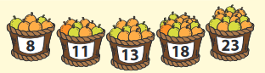

Exercício 8. (Prova da 1ª fase da OBMEP 2011 – N1 – questão 18) Um salão de festas comporta 700 pessoas, entre convidados e garçons. Um garçom atende no máximo 10 convidados e todo convidado deve ser atendido por um garçom. Qual é o número máximo de pessoas que podem ser convidadas para uma festa nesse salão?

Exercício 9. Qual é o resto da divisão do resultado da soma
por 4 ?

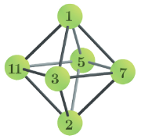
Exercício 10. (Prova da 2ª fase da OBMEP 2017 – N1 – questão 6)
Um objeto foi construído com doze varetas iguais e seis bolinhas numeradas com 1, 2, 3, 5, 7 e 11, como na figura. Uma formiguinha caminha pelas varetas, passeando de bolinha em bolinha, a partir de uma bolinha inicial. Quando termina um passeio, ela multiplica todos os números das bolinhas que visitou e obtém um número para esse passeio. Por exemplo, ao final do passeio

$$3→1→3→2→3→11→1$$

ela obtém $3×1×3×2×3×11×1=594$.

- Descreva um passeio no qual a formiguinha obtém, ao final, o número 45.
- Explique por que a formiguinha nunca vai conseguir obter o número 52 ao final de um passeio.
- Explique por que a formiguinha nunca vai conseguir obter o número 40 ao final de um passeio.
- Quantos passeios diferentes a formiguinha pode fazer para obter, ao final, o número 30?

Exercício 11. Dois rolos de arame, um de 210 metros e o outro de 330 metros, devem ser cortados em pedaços de mesmo comprimento. De que modo isto pode ser feito se desejamos obter a menor quantidade possível de pedaços?

Exercício 12. Uma lâmpada pisca de 14 em 14 segundos e outra lâmpada pisca de 20 em 20 segundos. Um cronômetro zerado foi ligado exatamente quando estas lâmpadas piscaram juntas. Se o cronômetro foi desligado na primeira vez que as lâmpadas piscaram juntas novamente, que tempo ele marcou?

Exercício 13. No conjunto dos números inteiros de 1 até 2017, quantos são os números:
- que são múltiplos de 18 e de 24 ao mesmo tempo?
- que são múltiplos de 18 ou que são múltiplos de 24?

Exercício 14. Qual é a menor quantidade possível de placas quadradas que são necessárias para cobrir uma superfície retangular com 105 centímetros de largura por 165 centímetros de comprimento?

